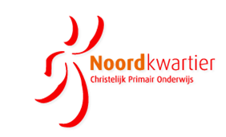
Schoolondersteuningsprofiel
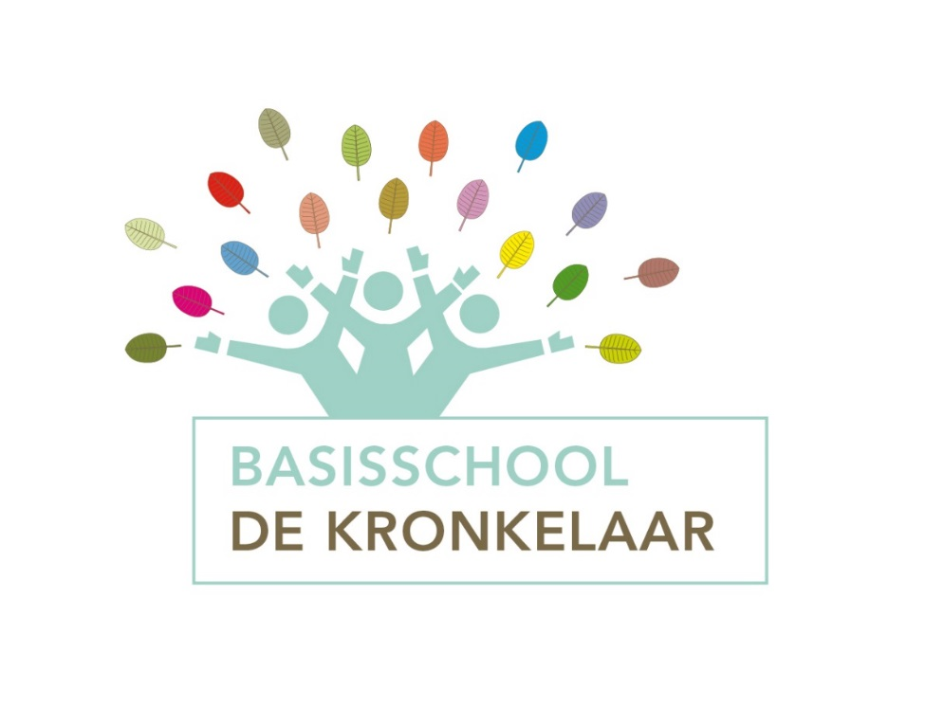
Versie 2.1 2019-2020

Basisschool de Kronkelaar
10DX
Hoofdweg 81
9945PC Wagenborgen
0596 541766
bsdekronkelaar@marenland.org
www.bsdekronkelaar.nl

Vastgesteld op: 01-10-2019

Inhoudsopgave
Pagina
Inleiding 3
1. Algemene gegevens van de school 5
2. Missie en Visie van de school 5
3. Basis- en extra ondersteuning binnen de stichting Marenland 7
4. Welke ondersteuning kan de basisschool bieden? 8
4.1 Kernkwaliteiten samenwerkingsverband 20.01 8

4.2 Basisondersteuning binnen onze school 9
4.3 Wat biedt school aanvullend op de basisondersteuning? 11
4.4 Hoe ziet de actuele verscheidenheid eruit op de school? 12
5. Extra ondersteuning 14
6. Ambitie van de school 16

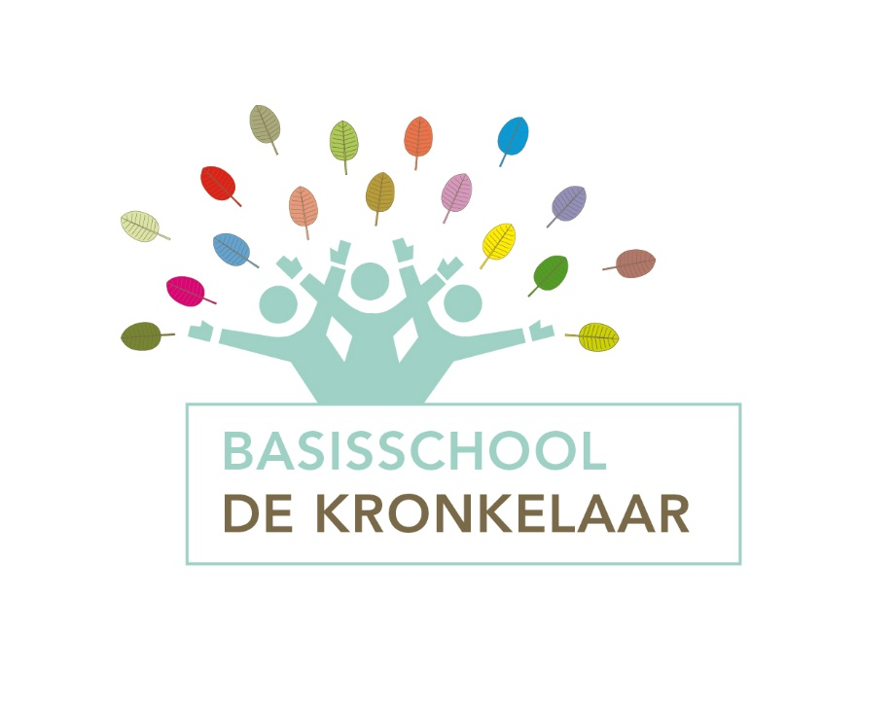

Inleiding
In dit Schoolondersteuningsprofiel (SOP) geeft onze school aan hoe de ondersteuning en begeleiding op de school eruit ziet en welk aanbod van onderwijs gebaseerd op de formulering basisondersteuning , aanbod voor ondersteuning en extra ondersteuning die aan leerlingen bij ons op school geboden kan worden.
Aangaande het SOP staat in het (vernieuwde) Ondersteuningsplan van het SWV PO 20.01 (2018) het volgende omschreven:
De basisondersteuning is het door de gezamenlijke schoolbesturen afgesproken niveau van ondersteuning dat beschikbaar is voor iedere leerling op alle scholen in het samenwerkingsverband. Het gaat daarbij om het geheel van preventieve en licht curatieve interventies die de school binnen haar onderwijsstructuur planmatig en op een overeengekomen kwaliteitsniveau, eventueel met samenwerkende ketenpartners, uitvoert. Deze interventies organiseren de scholen zelf met de hen daartoe beschikbaar gestelde middelen. Dit betekent dat de basisondersteuning structureel beschikbaar is voor of binnen de basisschool; deze staat per school concreet uitgewerkt in het schoolondersteuningsprofiel (SOP). Er wordt voor deze interventies dus geen toewijzende verklaring afgegeven die recht geeft op extra ondersteuning door het samenwerkingsverband.
De vastgestelde basisondersteuning van het samenwerkingsverband is gebaseerd op 13 kernkwaliteiten die voortkomen uit de vier elementen van basisondersteuning uit het Referentiekader (2013) horend bij de wet op Passend Onderwijs. Het niveau ligt daarmee boven de inspectienorm (basiskwaliteit, Waarderingskader 2017) en komt overeen met wat 85% van alle kinderen in het basisonderwijs kennen en kunnen.
Een omschrijving van de basis- en extra ondersteuning die een individuele school binnen een samenwerkingsverband kan bieden. Het geheel van ondersteuningsprofielen moet zorgen voor een dekkend aanbod van onderwijszorg binnen het samenwerkingsverband.
Hiermee kunnen alle schoolbesturen binnen het samenwerkingsverband een passende plek vinden voor elke leerling en hun zorgplicht waarmaken.
En in de omschrijving van basisondersteuning:
De door het samenwerkingsverband vastgestelde omschrijving van de basisondersteuning en de eventueel extra ondersteuning die een individuele school – eventueel met ketenpartners – biedt.
Kortom: in het SOP komt de stand van zaken rondom de basisondersteuning en de basiskwaliteit van de scholen (gebruik: checklist) en de extra ondersteuning die de school biedt.
En wenselijk: de ambities van de school omtrent het bieden van extra ondersteuning

Wettelijk kader
Wettelijk is vastgesteld dat het schoolondersteuningsprofiel een document is, waarin de school de taken, de verantwoordelijkheden en de werkwijze ten aanzien van Passend Onderwijs vastlegt. In dit document beschrijft de school de basisondersteuning, de extra ondersteuning de school biedt of wil gaan bieden. Als slot beschrijft de school de ambities die er zijn rond Passend Onderwijs.

Het schoolondersteuningsprofiel:
• is gerelateerd aan het schoolplan en de schoolgids
• is een verantwoordelijkheid van het bevoegd gezag van de school
• wordt geschreven door de directie van de school
• wordt tenminste eenmaal per jaar vastgesteld
• wordt ter advies voorgelegd aan de medezeggenschapsraad

Samenwerkingsverband 20.01
Onze school maakt deel uit van het provinciaal samenwerkingsverband Passend Onderwijs (SWV 20.01). In dit regionaal samenwerkingsverband is een dekkend aanbod onderwijsondersteuning aanwezig.
Alle informatie over het samenwerkingsverband 20.01 vindt u op de website: www.passendonderwijsgroningen.nl

- Algemene gegevens van de school

Naam van de school : basisschool de Kronkelaar
Bezoekadres : Hoofdweg 81
Postcode : 9945PC
Plaats : Wagenborgen
Brinnummer : 10DX
Directeur : H.J. v.d. Kooi
Intern Begeleider : L. Melles
Samenwerkingsverband : 20.01
Aantal leerlingen 01-10-2019 : 151

- Visie en Missie van de school

Het is onze ambitie om de komende vier jaar te groeien naar een organisatie waar middelen en mensen worden ingezet om in de Kronkelaar een samenhangend aanbod van onderwijs en opvang te creëren voor kinderen tot hun twaalfde levensjaar.
Alle medewerkers zijn over vier jaar zo gepositioneerd dat hun expertise het meeste rendement geeft om de ontwikkeling van het kind en de organisatie te stimuleren. Alle middelen in het kindcentrum worden zo ingezet dat er een structuur ontstaat waarbij er goede begeleiding is voor kinderen met achterstand en kinderen met een voorsprong. Integrale samenwerking kan alleen tot stand komen als er integrale aansturing is, we streven naar 1 organisatie met 1 team en 1 eindverantwoordelijke voor het geheel.

In 2023:
- Is er sprake van één MT die taken en bevoegdheden van KC de Kronkelaar breed verdeeld heeft
- Zijn er doorlopende leerlijnen voor kinderen van 0-12
- Is er een breed samenhangend aanbod van activiteiten waaruit kinderen keuzes kunnen maken
- Is er een ondersteunende structuur voor kinderen op meerdere niveaus
- Zijn er goede scholingsmogelijkheden voor het personeel
- Is er cognitieve en affectieve zorg voor kinderen van 0- 12 binnen de muren van het schoolgebouw gerealiseerd
- Ouders en personeel zijn partners in de begeleiding/ opvoeding/ ontwikkeling
- In het kindcentrum gaan we de doelen halen doordat we bestaande expertise binnen de verschillende geledingen gaan delen en breed gaan inzetten.

In kindcentrum de Kronkelaar staan wij voor een optimale ontwikkeling van ieder kind. Leerlingen, professionals en ouders werken als educatieve partners om dit te faciliteren. We zijn een open en laagdrempelig kindcentrum voor kinderen van 2-12 jaar.
Kindcentrum de Kronkelaar is de plek om te leren en te ontwikkelen. Opgroeien, ontwikkelen, spelen en leren gaan hand in hand. Waar een kind hindernissen ervaart wordt het geholpen deze te overwinnen.
Leerlingen zijn (mede) eigenaar van het leerproces. We zien hoog betrokken, actieve leerlingen werken in betekenisvolle speel- en leersituaties.
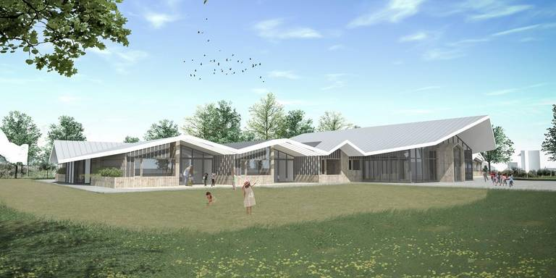
ICT wordt gebruikt als veelzijdige bron van leren. We bieden een leeromgeving die ingericht is op gedifferentieerd leren en hebben functionele werkruimtes ingericht.

We bieden een brede ontwikkeling inclusief 21st century skills. Leerlingen ontwikkelen hun talenten en creativiteit en laten dit zien.
Samen maken we er een fijne school van! Ons kindcentrum is een veilige plek waar kinderen buiten en binnen kunnen spelen en leren in een rijke, natuurlijke en uitdagende omgeving. Voor ons is iedereen uniek en ieder kind wordt gezien.
We zien het kindcentrum als een mini-samenleving. We investeren in een duurzame relatie met het dorp en haar inwoners, verenigingen en instanties.
We werken in het IKC samen onder 1 naam en als 1 team, onder 1 leiding. In dit team werken enthousiaste en ruimdenkende professionals die de ruimte krijgen om hun eigen talenten door te ontwikkelen en kunnen inzetten. De professionele dialoog vindt plaats op de werkvloer.
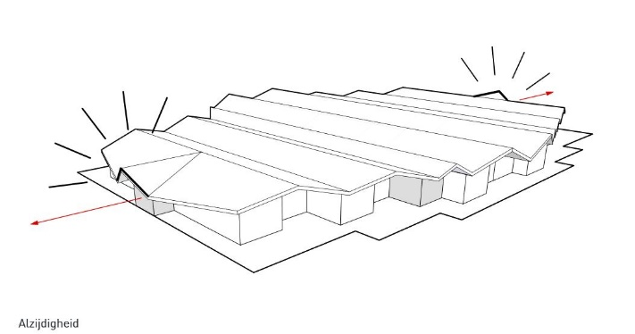
Missie KC de Kronkelaar:
Bovenstaande visie leidt tot de volgende formulering van onze Missie:

Worden wie je bent in Kindcentrum de Kronkelaar!

- Basis- en extra ondersteuning binnen Noordkwartier en Marenland
Overeenkomstig het Referentiekader Passend Onderwijs omschrijven we basisondersteuning
als het door het samenwerkingsverband afgesproken geheel van preventieve en lichte
curatieve interventies die de school binnen haar onderwijsstructuur planmatig en op een overeengekomen kwaliteitsniveau, eventueel met samenwerkende ketenpartners, uitvoert.
In het ontwikkelperspectief van de leerling staat de onderwijsbehoefte van de leerling beschrijven. De onderwijsbehoefte geeft aan wat hij/zij nodig heeft om te leren en zich te kunnen ontwikkelen binnen onze school. Wij proberen aan deze onderwijsbehoeften tegemoet te komen en bieden daarvoor een bepaalde mate van ondersteuning. Wanneer een kind specifieke onderwijsbehoeften heeft waarin wij niet direct kunnen voorzien, kunnen wij ondersteuning vragen bij het RET NoMa. De geboden ondersteuning kan praktisch van aard zijn, maar ook intensieve vormen van begeleiding binnen onze school omvatten. Ook een verwijzing naar een andere school behoort tot de mogelijkheden.

Binnen ons samenwerkingsverband Passend Onderwijs zijn afspraken gemaakt over de minimaal te bieden ondersteuning (basisondersteuning) en extra ondersteuning.

Basisondersteuning binnen Passend Onderwijs Groningen
De basisondersteuning geeft aan welke mate van ondersteuning aan kinderen wordt geboden binnen de eigen school. De actuele afspraken over te bieden basisondersteuning zijn als bijlage opgenomen bij het Ondersteuningsplan 2015-2018 (www.passendonderwijsgroningen.nl).

Extra ondersteuning binnen Passend Onderwijs Groningen
De extra ondersteuning wordt binnen onze samenwerkingsverband vorm gegeven door middel van arrangementen en worden door de school aangevraagd bij het RET NoMa. De arrangementen worden ingezet binnen het regulier basisonderwijs. Arrangementen worden jaarlijks bijgesteld naar aanleiding van evaluatie en behoefte van de scholen.

4. Welke ondersteuning kan de basisschool bieden

4.1 Kernkwaliteiten Samenwerkingsverband 20.01

Hieronder het overzicht ten aanzien van de geboden basisondersteuning binnen de scholen waarover binnen het samenwerkingsverband de afspraken zijn gemaakt. Als algemene voorwaarde wordt gesteld dat de scholen over een basisarrangement van de inspectie beschikken.

De vier aspecten | 13 Kernkwaliteiten van basisondersteuning (samenwerkingsverband 20.01)
Preventieve en licht curatieve interventies | 1. De leerlingen ontwikkelen zich in een veilige omgeving
 | 2. Voor leerlingen die een eigen leerlijn nodig hebben voor rekenen en taal en extra ondersteuning krijgen uit het geld van het SWV is een ontwikkelingsperspectiefplan vastgesteld
De onderwijs ondersteuningsstructuur | 3. De scholen hebben een effectieve interne onderwijs ondersteuningsstructuur
 | 4. De leerkrachten, ib-ers en directeuren werken continu aan hun handelingsbekwaamheid en competenties
 | 5. De scholen hebben een schoolondersteuningsteam gericht op de leerlingenondersteuning
 | 6. De ouders en leerlingen zijn actief betrokken bij het onderwijs
Planmatig werken | 7. De scholen hebben continu zicht op de ontwikkeling van leerlingen.
 | 8. De scholen werken opbrengst- en handelingsgericht aan de ontwikkeling van leerlingen.
 | 9. De scholen voeren beleid op het terrein van de leerling ondersteuning.
Kwaliteit van basisondersteuning | 10. De scholen werken met effectieve methoden en aanpakken.
 | 11. De scholen evalueren jaarlijks de effectiviteit van de leerling ondersteuning.
 | 12. De scholen dragen leerlingen zorgvuldig over.
 | 13. De scholen hebben een ondersteuningsprofiel (SOP) vastgesteld.
.

4.2 Basisondersteuning binnen onze school

4.2.1 Voldoen we aan de afspraken die gemaakt zijn?

In dit hoofdstuk geven we aan in welke mate wij voldoen aan de basisondersteuning en hoe wij vorm geven aan de afspraken die gemaakt zijn binnen het samenwerkingsverband 20.01. Jaarlijks (uiterlijk 1 november) wordt de geboden basisondersteuning door ons geïnventariseerd middels het invullen van de checklist ijkinstrument basisondersteuning.
In de tabel hieronder vindt u de laatste bevindingen van onze school (01-10-2019):

 | bs de kronkelaar
Indicatoren kwaliteit basisondersteuning
Passend Onderwijs
00% - 79% = rood r
80% - 100% = groen g
Kwaliteit basisondersteuning (13 kernkwaliteiten)
01. Veilige omgeving (14) | 100
02. Aangepast curriculum en OPP (9) | 100
03. Effectieve ondersteuningsstructuur (7) | 86
04. Continu werken aan handelingsbekwaamheid en competenties (11) | 100
05. Effectief multidisciplinair overleg (3) | 100
06. Betrokkenheid ouders en leerlingen (5) | 100
07. Continu zicht op ontwikkeling (7) | 100
08. Opbrengst- en handelingsgericht werken (6) | 100
09. Beleid op terrein leerlingondersteuning (2) | 100
10. Samenwerking met externe partners (13) | 100
11. Jaarlijkse evaluatie effectiviteit ondersteuning (8) | 100
12. Zorgvuldige overdracht leerlingen (5) | 80
13. De school heeft ondersteuningsprofiel vastgesteld (10) | 80
Percentage basisondersteuning (100) | 96

Als algemene voorwaarde is gesteld dat alle scholen voldoen aan het door de inspectie vastgestelde basisarrangement. Binnen dit arrangement vallen scholen waarvan de inspectie geen tekortkomingen heeft vastgesteld, die noodzaken tot verscherpt toezicht.
Voldoet de school niet aan deze algemene voorwaarde, dan voldoet de school ook niet aan de basisondersteuning.

- Onze school voldoet wel aan het door de inspectie vastgestelde basisarrangement.

Laatste inspectiebezoek : 30-05-2017
Arrangement : basis

Wat kan beter?
Het didactisch handelen van de leraren is van voldoende niveau, maar er is
ruimte voor verbetering. Zo is het mogelijk om de instructie nog beter af te
stemmen op de verschillen tussen leerlingen. Ook kunnen de leerlingen nog
meer actief bij het onderwijs betrokken worden.
Tot slot is het gewenst om de diepgang van de analyses, die worden uitgevoerd
als leerlingen op onderdelen uitvallen, te verbeteren en de uitvoering van de
extra ondersteuning duidelijker te plannen.

Wat moet beter?
De extra ondersteuning voor leerlingen die geen ontwikkelingsperspectief
hebben, maar wel op één of meer vakken zijn losgekoppeld van het aanbod voor
de rest van de groep is onvoldoende planmatig opgezet.

Om de basiskwaliteit van basisondersteuning te kunnen vaststellen is het criterium eveneens het toezichtskader van de inspectie, met als minimumnorm voor basiskwaliteit: de leerprestaties van de school zijn tenminste voldoende en daarnaast voldoen
onderwijsleerproces of de Zorg en Begeleiding aan de gestelde norm.

Leerprestaties zijn tenminste voldoende: ja
Onderwijsleerproces voldoet aan gestelde norm: ja
Zorg en Begeleiding voldoen aan gestelde norm: ja

De basiskwaliteit van onze school is op orde.

- Onze school voldoet op basis van de checklist aan de vastgestelde basisondersteuning

X Ja
Nee

De afgelopen schooljaren hebben we gewerkt aan de kernkwaliteiten 3: Effectieve ondersteuningsstructuur,12: Zorgvuldige overdracht leerlingen en 13: praktische zaken rondom het ondersteuningsprofiel.

4.2.2 Schoolspecifieke uitwerking van de basisondersteuning
In onderstaand overzicht beschrijven wij wat we boven de basisondersteuning aanvullend aanbieden én hoe we omgaan met arrangementen.

• In het kader van preventieve en licht curatieve interventies maken wij gebruik van:

Het CITO leerlingvolgsysteem / onderwijsplannen OPO
Een kleutervolgsysteem, te weten Onderbouwd
Een handboek ondersteuning en begeleiding binnen het team:
hoe te handelen bij situaties die om vroegtijdig ingrijpen vragen
signaleren (Zorgwijzer 2019-2020)

• In het kader van ‘aanbod ondersteuning’ hanteren wij de afspraken die staan in:

Het Kronkelaar Veiligheidsplan KIVA
Dyslexieprotocol
Dyscalculieprotocol
Protocol medische handelingen
Protocol doorstroming
Protocol HBG

Voor de sociaal emotionele ontwikkeling maken we gebruik van:

Signalering : Kiva monitoring vragenlijsten (2x per jaar)
Methode : Kiva

Methodieken op de vakken taal, technisch lezen, begrijpend lezen, spelling en rekenen:

Technisch lezen : Veilig Leren Lezen / Timboektoe (VTL)/Snappet
Begrijpend lezen : Dia teksten
Woordenschat : LOGO 3000 (groep 1-3)
Spelling en Taal : Taal Actief versie 4 / Snappet
Rekenen : Getal & Ruimte junior gr. 3 en 4 / Snappet gr. 5 t/m 8

Daarnaast maken wij gebruik van ICT als ondersteuning van het onderwijsleerproces, middels volgens de programma’s:

Bouw (interventieprogramma risicoleerlingen leesproblemen)
Maatwerk (rekenen)
Software van de methode rekenen gr. 3 en 4
Sprint (leessoftware)

4.3 Wat biedt onze school aanvullend op de basisondersteuning?

Aanbod van ondersteuning:
Voor de meer begaafde leerlingen volgen we de verrijkingsstof uit de methoden en in groep 5 t/m 8 wordt ook Snappet hiervoor ingezet.
Kinderen die ook hierin niet voldoende uitdaging vinden gaan werken met de Plustorens die we in september 2018 hebben aangeschaft. Als de voorsprong van de leerling erg groot wordt kijken we samen met de ouders of er niet beter versneld door de leerstof kan worden gegaan. Hierbij worden alle aspecten meegewogen om tot een goed onderbouwd besluit te komen.

Voor zorgleerlingen die werken met een ontwikkelingsperspectief (OPP) wordt de zorg zoveel mogelijk in de klas uitgevoerd met daarnaast (mogelijk) extra ondersteuning van een onderwijsassistent en de IB-er.
Een OPP wordt geschreven voor leerlingen met een eigen leerlijn en meer dan een jaar achterstand of voorsprong t.o.v. hun leerjaar.

Bekwaamheid van leerkrachten:
Alle leerkrachten volgen de teamscholingen (schooljaarplan). Tevens zijn er leerkrachten die individuele trajecten volgen. Deze trajecten sluiten zoveel mogelijk aan bij de schoolontwikkeling en behoeften. Zo wordt er in 2019-2020 een taal coördinator opgeleid en zijn er leerkrachten die zich verdiepen in bewegend leren.

4.4 Hoe ziet de schoolpopulatie eruit?

Onlangs heeft het Centraal Bureau voor de Statistiek (CBS) de schoolweging van elke basisschool in Nederland gepubliceerd. Dit gegeven wordt betrokken in het nieuwe onderwijsresultatenmodel voor het basisonderwijs dat de Inspectie van het Onderwijs momenteel ontwikkelt. In het schooljaar 2020-2021 wordt het model ingevoerd. over de schoolweging en het daarbij horende spreidingsgetal een eerste stap. De schoolweging en het spreidingsgetal geven ons namelijk informatie over de opbouw van de leerlingpopulatie en het onderwijs in de school. De schoolweging wordt berekend aan de hand van vijf omgevingskenmerken: het opleidingsniveau van de ouders, het gemiddeld opleidingsniveau van alle moeders op school, het land van herkomst van de ouders, de verblijfsduur van de moeder in Nederland en of de ouders in de schuldsanering zitten. De schoolweging is een gemiddelde dat berekend is op basis van gegevens over alle leerlingen in een school. Deze gegevens kunnen dichter bij elkaar liggen of juist verder van elkaar af. Dit wordt de spreiding genoemd en het spreidingsgetal geeft dan ook de mate aan waarin de leerlingen in een school van elkaar verschillen wat betreft de vier gezinskenmerken.

Over het spreidingsgetal kan gezegd worden: hoe lager, hoe kleiner de verschillen en hoe hoger, hoe groter de verschillen. Je zou het ook in termen van homogeen en heterogeen kunnen uitleggen. Is het spreidingsgetal lager, dan is de leerlingpopulatie wat betreft de vier gezinskenmerken homogener dan gemiddeld. Omgekeerd spreek je dan over heterogener dan gemiddeld. De spreiding in een leerlingpopulatie wordt bepaald door factoren als de samenstelling van de bevolking rondom de school, de aantrekkelijkheid en het imago van de school en de aanwezigheid van speciale voorzieningen, zoals taalklassen of hoogbegaafdheidsgroepen. Het spreidingsgetal kan dus het gevolg zijn van onbeïnvloedbare ontwikkelingen in een wijk, maar kan eveneens het gevolg zijn van het gevoerde schoolbeleid.
Ook binnen onze scholen bestaat een zekere verscheidenheid als het gaat om leerlingen die iets extra’s vragen. Dat vraagt van de betreffende leerkrachten, maar ook van intern begeleiders een extra inspanning. De vraag is of deze extra inspanning kan en moet worden omgezet in extra ondersteuning. De ondersteuningsmogelijkheden van de school worden in beeld gebracht met het instrument: Ondersteuningsindex (bijlage B). Op deze wijze heeft de school inzicht in de ondersteuningsbehoefte van de leerlingen.

Analyse schoolpopulatie:
- Leerlingen die bij ons op school komen hebben vrijwel allemaal gebruik gemaakt van een vorm van peuteropvang.
- Er zijn leerlingen met gedragsproblemen en/of leerproblemen. We hebben elk jaar een gespecificeerd overzicht van onze zorgleerlingen.
- Er zijn ongeveer 5% excellente leerlingen.
- Het percentage gewogen leerlingen is 18 % in het jaar 2018
- Op basis van de nieuwe wegingssystematiek (per 01-08-2019 CBS) heeft BS de Kronkelaar een index van 30,7 met een spreiding van 5,3 peildatum 01-10-2018; 152 leerlingen
- Er zijn weinig allochtone leerlingen.
- We ervaren een toename in meervoudige problematiek binnen gezinnen.
- Het aantal leerlingen is volgens de prognoses stabiel voor de komende planperiode.
- De ouderbetrokkenheid is over het algemeen goed, de opkomst op ouderavonden en bij gesprekken is over het algemeen goed als het de leerlingen betreft.
- De ouderbetrokkenheid kent vele vormen zoals ondersteuning bij vieringen en evenementen, de verkeersouders, het luizenopsporingsteam de naschoolse activiteiten, en de bibliotheekmedewerkers.
- We hebben een enthousiaste en betrokken ouderraad en medezeggenschapsraad.
- We hebben binnen onze populatie 16% laaggeletterden op basis van gegevens van de gemeente Delfzijl.

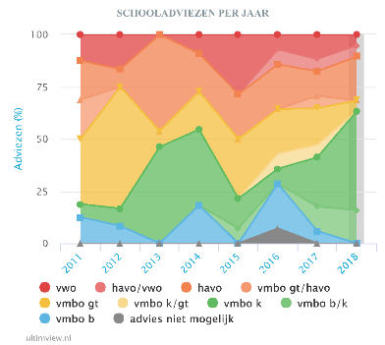
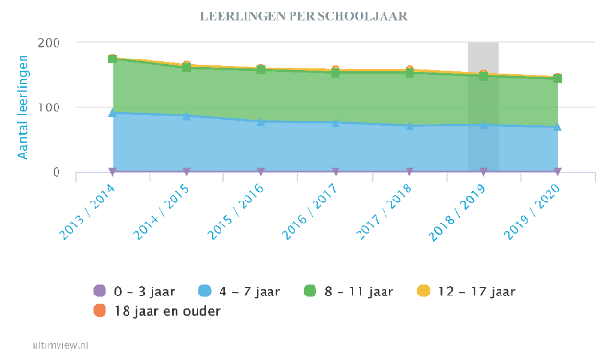

- Extra Ondersteuning
De definitie van Extra Ondersteuning is dat de onderwijsbehoeften van het kind dermate intensief en complex zijn, dat deze meer dan de (aanvullende) basisondersteuning op een school vragen. Onze school kan voor Extra Ondersteuning een beroep doen op het RET NoMa. Onze schoolbesturen bieden Extra Ondersteuning aan in de vorm van arrangementen. Deze worden ingezet binnen het regulier onderwijs.
De arrangementen worden aangevraagd bij het RET en beoordeeld aan de hand van de onderwijsbehoeften van het kind of de groep. Voor deze leerlingen heeft de school een OntwikkelingsPerspectiefPlan(OPP) opgesteld.

Voor de onderstaande onderwijsbehoeften doen wij een beroep op de arrangementen extra ondersteuning om hierin een passend aanbod te bieden binnen de school:

- Gedragsproblematiek
- Taal-spraakproblematiek
- Rekenproblematiek

Indien sprake is van de volgende onderwijsbehoeften verwijzen wij naar een andere reguliere basisschool of school voor Speciaal (Basis) Onderwijs omdat wij niet in staat zijn om dit met extra ondersteuning binnen de school te bieden

Gedrag:
De leerkracht kan niet voldoende aandacht geven aan de overige kinderen.
Wanneer de leerling zichzelf of andere kinderen in gevaar brengt.
Niveau:
Een leerling met een dermate laag niveau dat er een onevenredig beroep op de beschikbaarheid van de leerkracht wordt gedaan of dat het kind dermate ongelukkig is omdat het een groot verschil ervaart en dit zijn ontwikkeling in gevaar brengt.
Zorgplafond groep:
Indien het aantal zorgkinderen in een bepaalde groep zo groot wordt dat goede zorg voor de kinderen niet meer gewaarborgd is ondanks extra ondersteuning, nemen we kinderen die worden aangemeld voor zo’n groep niet meer aan. We zullen dan eerst nog kijken binnen de schoolorganisatie of er andere groeperingsmogelijkheden zijn maar als deze mogelijkheid er volgens de schoolleiding niet is dan kunnen de aangemelde kinderen niet binnen onze school geplaatst worden.

Mogelijkheden en grenzen aan onze zorg

Onderwijskundig en pedagogisch kunnen wij op school maatwerk verzorgen.
Maar er zijn grenzen:
- Elk kind moet zindelijk zijn.
- De intellectuele capaciteiten moeten toereikend zijn om de leerstof tot het niveau van groep 6 te kunnen realiseren.
- Leerlingen van een andere basisschool waarvoor een SBO beschikking is afgegeven, worden niet op onze school toegelaten.
- Gedrag dat grensoverschrijdend is en andere leerlingen dupeert, wordt niet geaccepteerd. Dit wordt per leerling bekeken.
- Extra zorg moet binnen de school gerealiseerd kunnen worden. Dit betekent dat een leerling altijd als leerling in een groep mee moet kunnen doen.
- Een plan van aanpak moet in principe grotendeels binnen de school/klas uitvoerbaar zijn.
- Indien een leerling een handicap heeft die ernstige gedragsproblemen met zich meebrengt, leidend tot een ernstige verstoring van de rust en de veiligheid in de groep, dan is voor ons de grens bereikt. Waardoor het niet meer mogelijk is om kwalitatief goed onderwijs aan de gehele groep en aan het betreffende kind met een handicap te bieden.
- Indien een leerling een handicap heeft die een zodanige verzorging/behandeling vraagt en in het dagelijks onderwijs onvoldoende tot zijn recht kan komen, dan is voor ons de grens bereikt. Waardoor het niet meer mogelijk is om kwalitatief goed onderwijs aan het betreffende kind en eventueel de medeleerlingen te bieden.
- Indien het onderwijs aan de leerling met een handicap een zodanig beslag legt op de tijd en aandacht van de leerkracht, dat daardoor de tijd en aandacht voor de overige (zorg)leerlingen in de groep onvoldoende of in het geheel niet kan worden geboden, dan is voor ons de grens bereikt. Waardoor het niet meer mogelijk is om kwalitatief goed onderwijs te bieden aan de overige (zorg) leerlingen in de groep.

- Gelet op de hierboven genoemde grenzen, zal in het belang van het betrokken kind en zijn/haar ouders, overige leerlingen en leerkrachten, per aanmelding bekeken moeten worden of we in staat zijn een kind met een specifieke en/of ernstige lichamelijke c.q. psychische problemen te kunnen opvangen en begeleiden.
- In specifieke gevallen kunnen het gebouw en de voorzieningen ontoereikend zijn, dan is er sprake van handelingsverlegenheid.

6. Ambities van de school
Naast de ondersteuning die we op dit moment bieden, heeft onze school ambities welke we de komende periode willen realiseren.

Onze ambities ten aanzien van het bieden van aanvullende of extra ondersteuning zijn:

Het initiëren en realiseren van een (bovenschoolse) praktijkklas voor leerlingen die uitstromen richting praktijkonderwijs. (zie schoolplan 2019-2023)
Er komt een dekkend netwerkaanbod voor onze dyslectische kinderen via het programma Sprint Plus v2. We zetten het interventieprogramma BOUW in, waarmee leesproblemen bij kinderen waarbij wij een risico zien in groep 2 t/m 4 kunnen worden voorkomen.
Voor de kinderen die meer aankunnen hebben we een extra programma met leerstof die uitdagend en verdiepend is, waarbij ze begeleiding krijgen van een leerkracht.

Onze ambities ten aanzien van het bieden van passende ondersteuning waarvoor we nu nog verwijzen naar het Speciaal (Basis) Onderwijs zijn:

- Scholing op het gebied van gedragsproblematiek (specialist gedrag)

Onze ambities ten aanzien Passend Opbrengstgericht Werken:

Wanneer is onderwijs passend

Onderwijs is passend als het voldoende is afgestemd op de behoeften van de kinderen. Om dit waar te nemen, richten we ons op het resultaat van die afstemming.
Dit doen we m.b.v. de volgende drie indicatoren:
- vaardigheidsgroei
- leerdoelbeheersing
- betrokkenheid

Visie

Onderwijs van nu moet opbrengstgericht én passend zijn.
Als alle bovengenoemde indicatoren voldoende zijn, krijg je het stempel ‘passend’ en dan mogen we tevreden zijn. We gaan dan door met wat we deden. De genoemde indicatoren zijn toepasbaar op vrijwel elk vak- of vormingsgebied en op alle kinderen. De indicatoren verzamelen we twee keer per jaar.
Passend onderwijs kun je dus aflezen aan drie indicatoren: vaardigheidsgroei, leerdoelbeheersing en betrokkenheid. Passend onderwijs moet op zijn minst tot een gewenste opbrengst leiden. Dit meten we met de indicatoren vaardigheidsgroei en leerdoelbeheersing. Betrokkenheid heeft betrekking op het onderwijsproces en geeft informatie over de manier waarop het onderwijs op de onderwijsbehoeften van de kinderen inspeelt.

Opbrengsten:
De opbrengsten worden gevolgd middels ons leerlingvolgsysteem OPO ( opbrengstgericht passend onderwijs) aangevuld met de toetsen van DIA-taal en CITO.
Meerdere malen per jaar evalueren we teambreed onze opbrengsten en passen indien nodig de onderwijsplannen en daarmee ons handelen aan.
Vaardigheidsgroei Passend onderwijs is mede af te meten aan de vaardigheidsgroei van een leerling. Om voor elke leerling groei te realiseren, bieden we passend onderwijs. Concreet betekent dit dat we verschillende aanpakken hanteren – basis, verrijkt of intensief – om kinderen zoveel mogelijk op maat te bedienen. Voldoende vaardigheidsgroei kun je op allerlei manieren meten. Het beste doe je dat met behulp van een methode-onafhankelijke toets of met een observatiesysteem.

Leerdoelbeheersing: Om vaardigheidsgroei te bereiken, is het nodig dat een leerling de leerdoelen uit een leerlijn beheerst. Daar waar een vaardigheid gaat over ‘het is meer of minder’, gaat een leerdoel over ‘het wordt beheerst, ja of nee’. Een voorbeeld hiervan is het nauwkeurig en snel kunnen lezen van mmkmm-woorden. Onderwijs is passend geweest als een leerling zoveel mogelijk leerdoelen uit een leerlijn beheerst. Dat gaan we zeker niet met alle kinderen bereiken, maar het is wel het streven. Als dit ondanks intensieve ondersteuning echt niet lukt, gaan we op zoek naar verdere aanpassingen. Leerdoelbeheersing meet je door te toetsen of te observeren of de doelen zijn behaald. Aan de hand van deze gegevens ga je doelen herhalen (of verrijken). De voldoende-norm is hier dat er zoveel mogelijk behaald moet zijn.

Betrokkenheid: We weten dat betrokkenheid, dat gevoed wordt door motivatie, een belangrijke motor is achter een goede leeropbrengst. Dit is ook nodig om bij kinderen de juiste attitude te kweken voor ‘een leven lang leren’.
De meeste kinderen vinden het verwerven van kennis en vaardigheden in het algemeen wel leuk, zeker als je in de basis al een mix aan werkvormen en leermiddelen gebruikt. Je mag verwachten dat onderwijs passend is als een leerling de leerstof niet als te moeilijk, maar ook niet als te gemakkelijk ervaart. Leergemak is noodzakelijk om een leerling de ruimte te geven om te laten zien wat hij kan. Dit is de zone van de voorbije ontwikkeling. Maar het is ook nodig om een leerling de ruimte te geven om nieuwe kennis of vaardigheden op te doen, om die meester te worden. Dit is de zone van de naaste ontwikkeling. Beide leerervaringen zijn essentieel in de opbouw van een gezonde leerhouding.

Inspectie

Vanaf 1 augustus 2017 geldt het nieuwe inspectiekader. Leidend in het toezicht is de vraag of de school continu zicht heeft op de ontwikkeling van kinderen. Hierbij staan drie vragen centraal: leren de kinderen genoeg? krijgen de kinderen goed les? krijgen de kinderen les in een veilige omgeving? De vorm van verantwoording maakt niet uit, als je maar kunt uitleggen wat je doet, waarom je dat doet en dit ook kunt laten zien. Het gaat niet om de vorm waarin plannen en administratie gegoten worden, maar om de vraag of kinderen het onderwijs en de ondersteuning krijgen die ze nodig hebben.
Wij vinden dat het werken volgens de werkwijze van opbrengstgericht passend onderwijs de mogelijkheid biedt om uitvoering te geven aan de drie hoofdvragen van de inspectie.

Wat is opbrengstgericht passend onderwijs

Opbrengstgericht passend onderwijs is: planmatig werken zonder groeps- en, of handelingsplan. Opbrengstgericht passend onderwijs is niet vrijblijvend in de zin van: ‘groepsplannen en, of handelingsplannen afgeschaft en klaar!’ Plannen worden vervangen door afspraken over interventies op school-, groeps- en leerling-niveau.
Opbrengstgericht passend onderwijs werken wordt mogelijk door in te zoomen van school - naar groepsniveau en door te focussen op halfjaarlijkse interventies. Daarmee wordt een antwoord gegeven op onderliggende oorzaken die bijdragen aan de geringe betekenis die een groepsplan of handelingsplan voor een leerkracht heeft. Hiermee eindigt de spanning tussen het statische van de plannen en de dynamische werkelijkheid en creëren we ruimte voor de aanpassing van lesmethodes en leermiddelen in plaats van de klakkeloze toepassing ervan. Het groepsbeleid wordt op deze manier rechtstreeks verbonden met het schoolbeleid.
Er wordt gewerkt met drie instrumenten:

1. Het onderwijsplan. In het onderwijsplan staan per vakgebied op maximaal twee A4’tjes afspraken over de opbrengsten die de school nastreeft, de schoolambities, en de manier waarop het onderwijs passend wordt gemaakt op de hele schoolpopulatie. Het onderwijsplan staat vast voor zolang het werkt. Hiermee wordt het dé standaard die voor alle leerkrachten en voor alle groepen geldt.
Naast het onderwijsplan wordt er gebruik gemaakt van een tweetal monitors:

2. Het schooloverzicht In een schooloverzicht worden drie zaken naast elkaar geplaatst: schoolambities, schoolopbrengsten en groepsopbrengsten. Het is van belang dat het maximaal bijdraagt aan de vertaalslag naar de praktijk. Er wordt niet gewerkt met de Cito-niveaus, maar met een 100 puntschaal zodat voor iedereen duidelijk is wat ermee wordt bedoeld en onderling vergelijken mogelijk is.

3. Het groepsoverzicht
Als we alleen naar opbrengstgegevens zouden kijken, doen we kinderen tekort. Daarmee kunnen we niet volledig meten of er sprake is van opbrengstgericht en passend onderwijs. Een leerkracht maakt daarom per halfjaar een groepsoverzicht waarin per leerling de respons op instructie wordt gemeten. Dit bestaat uit: vaardigheidsgroei, leerdoelbeheersing en betrokkenheid. Samen geven ze aan of een leerling opbrengstgericht en passend onderwijs heeft genoten. Bij het hanteren van deze monitors geldt het uitgangspunt: zo min mogelijk administratie, zoveel mogelijk betekenis voor alle leerkrachten.

Vier keer per jaar is er een schoolbespreking. Die gaat over de kernactiviteit van de school: het realiseren van opbrengstgericht en passend onderwijs. Het is de schoolleider die langs een aantal vaste structuren het teamleren rondom de interventies organiseert en bewaakt. De drie instrumenten die tijdens de schoolbespreking worden gebruikt, leiden al dan niet tot interventies op school-, groeps- en leerling-niveau. Deze bespreking heeft tot doel om opbrengstgericht en passend onderwijs te realiseren op school-, groeps- en leerling-niveau. Er zijn twee schoolbesprekingen, na de Cito-toetsen. Verder zijn er tussen deze twee besprekingen in, twee korte schoolbesprekingen, die tot doel hebben de afspraken over de interventies te bewaken, eventueel bij te stellen en te voorspellen of de schoolambities zullen, worden gerealiseerd.

De zes uitgangspunten van opbrengstgericht passend onderwijs.

1. Van eind (schoolambitie)naar begin (het onderwijs)
Dit uitgangspunt gaat over de context waarbinnen het onderwijs passend wordt gemaakt. Het eindpunt, de schoolambitie, bepaalt hoe de onderwijsbehoeften eruitzien en deze bepalen op hun beurt weer het onderwijsprogramma. Onderwijsbehoeften volgen uit de persoonskenmerken van een schoolpopulatie, een groep kinderen of een enkele leerling. Je kunt niet spreken van passend onderwijs als er geen doel is dat je nastreeft.
2. Van school naar groep naar leerling
Opbrengstgericht en passend onderwijs start op schoolniveau. Het onderwijsprogramma van de school heeft tot doel om alle kinderen te bedienen. Omdat groepsopbrengsten verschillen, is het zaak om per groep dit programma verder passend te maken. Tot slot gaan we voor individuele kinderen met bijzondere onderwijsbehoeften het onderwijs finetunen.
3. De middenmoot is het vertrekpunt
Passend onderwijs vereist een ankerpunt. Dit is de middenmoot in een schoolpopulatie of in een groep. De middenmoot in de schoolpopulatie is het ankerpunt van de inrichting van het onderwijsprogramma. In een groep is de middenmoot het vertrekpunt van de leerkracht en vormt daarmee de kern van een eventuele aanpassing van het onderwijsprogramma.
4. Overeenkomsten zoeken in onderwijsbehoeften
Onderwijs geven we niet aan individuen, maar aan groepen individuen met gemeenschappelijke kenmerken en onderwijsbehoeften. Leren zien we als een groepsproces waarmee we het leren van elkaar en de coöperatieve vaardigheden van kinderen stimuleren. Groepsgewijs onderwijs zorgt ook voor een gevoel van cohesie. ‘Elk kind is uniek, maar dat betekent niet dat een eigen leerprogramma mogelijk, nodig of zelfs maar wenselijk is.’ Waar het om gaat is dat er voor elke leerling voldoende uit het onderwijs te halen is.
5. Eerst convergent, dan divergent
Het schoolaanbod start altijd met convergente differentiatie. Dit betekent dat een hele groep kinderen tegelijkertijd aan één set doelen werkt en dat er verschillende aanpakken zijn om deze te realiseren: basis, verrijkt en intensief. Convergente differentiatie is met name goed voor kinderen die de basis- of de intensieve aanpak ontvangen. De school is vrij om te bepalen wanneer zij een meer divergent aanbod doet aan de kinderen voor wie (verdergaande) verrijking of intensivering van het onderwijs niet meer afdoende is. Zij kunnen de leerlijn respectievelijk versneld of vertraagd doorlopen.
6. Respons op instructie
Elke leerling, elke groep en de hele schoolpopulatie laat een respons zien op het onderwijsprogramma. We onderscheiden hierin drie onderdelen: de vaardigheidsgroei, de leerdoelbeheersing en de betrokkenheid. Respons op instructie hebben we nodig om te monitoren of er sprake is geweest van opbrengstgericht passend onderwijs. Is de respons voldoende, dan gaan we door met wat we deden. Is de respons onvoldoende, dan gaan we op onderzoek uit en passen we het onderwijs eventueel aan. In de volgorde: eerst de school, dan de groep en dan de leerling.

